Indice

Diffusione 1
Legge di Fick generalizzata 1
Diffusione equimolare contraria 3
Esercizio (tubo per trasporto di NH₃) 4
Diffusione in gas stagnante 6
Esercizio (determinazione diffusività) 7
Teoria di Glaser 9

Diffusione

Legge di Fick generalizzata
Fino ad ora lo studio dei moti diffusivi è stato effettuato considerando questo come unico fenomeno. Nella realtà, però, si può avere interazione con altri moti come, per esempio, il moto di un fluido. Lo studio dei due moti dovrà essere combinato.
Vediamo un esempio esemplificativo del fenomeno. Un autobus arriva in stazione e tutte le persone che occupano l’autobus salgono sull’ultima carrozza del treno. Mentre il treno inizia ad accelerare le persone iniziano ad attraversare le carrozze ed a ridistribuirsi sul treno.
Ad una prima osservazione potrebbe sembrare che il fenomeno dell’accelerazione del treno e della ridistribuzione dei passeggeri siano tra loro indipendenti. In realtà si ha interazione tra i due, in quanto le persone che si muovono sono soggette all’accelerazione del treno, che rende il loro cammino più faticoso, ed allo stesso modo il treno è “frenato” dallo spostamento dei passeggeri. La quantità di moto totale del treno sarà pari a:

$Q_{\text{tot}}=M_{\text{tot}}⋅V_{\text{tot}}=M⋅V+m⋅v$

dove:

- M: massa delle carrozze
- m: massa dei passeggeri
- V: velocità delle carrozze
- v: velocità dei passeggeri

In ogni istante la spinta della motrice provoca una quantità di moto costante sull’assieme ma, se i passeggeri iniziano a camminare con una velocità v, la quantità di moto della carrozza dovrà necessariamente diminuire, pertanto sarà minore anche la sua velocità.
Analogamente, un fenomeno diffusivo si può legare al fenomeno di moto di un fluido. Sfruttando il principio di conservazione della quantità di moto, possiamo definire la velocità media di un assieme di due specie chimiche A e B:

$\vec{v}=\frac{M_{A}⋅\vec{v_{a}}+M_{B}⋅\vec{v_{b}}}{M_{A}+M_{B}}$

Riferendo tutto all’unità di volume:

$$\vec{v}=\frac{ρ_{A}⋅\vec{v_{a}}+ρ_{B}⋅\vec{v_{b}}}{ρ}$$

Se si vuole valutare la velocità di diffusione, questa sarà data da:

$$\vec{v_{\text{diff},A}}=\vec{v_{A}}−\vec{v}$$

Ricordando la prima versione della legge di Fick:

$$\vec{j_{A}}=\vec{v_{\text{diff},A}}⋅ρ_{A}$$

si ottiene:

$\vec{j_{A}}=ρ_{A}⋅\left(\vec{v_{A}}−\vec{v}\right)$ kg/m²s

Si dice flusso assoluto di A la somma dei contributi di moto diffusivo e di moto d’assieme:

$$\vec{n_{a}}=\vec{j_{A}}+ρ_{A}⋅\vec{v}=ρ_{A}⋅\left(\vec{v_{A}}−\vec{v}\right)+ρ_{A}⋅\vec{v}=ρ_{A}⋅\vec{v_{A}}=ρ_{A}⋅\left(\vec{v_{\text{diff},A}}+\vec{v}\right)$$

Considerando anche la legge di Fick:

$$\begin{aligned}\vec{n_{a}}=ρ_{A}⋅\vec{v_{\text{diff},A}}+ρ_{A}⋅\vec{v}=\vec{j_{A}}+ρ_{A}⋅\vec{v}=−ρ⋅D_{\text{AB}}⋅\text{grad}\frac{ρ_{A}}{ρ}+ρ_{A}⋅\left(\frac{ρ_{A}⋅\vec{v_{A}}+ρ_{B}⋅\vec{v_{B}}}{ρ}\right)= \\ −ρ⋅D_{\text{AB}}⋅\text{grad}\frac{ρ_{A}}{ρ}+\frac{ρ_{A}}{ρ}⋅\left(\vec{n_{A}}+\vec{n_{B}}\right)⇒\end{aligned}$$
(1) $\vec{n_{a}}=\underset{\text{diffusione}}{\underbrace{−ρ⋅D_{\text{AB}}⋅\text{grad}\left(m_{A}\right)}}+\underset{\text{trasporto}}{\underbrace{m_{A}⋅\left(\vec{n_{A}}+\vec{n_{B}}\right)}}$ kg/m²s

Legge di Fick generalizzata

Con questa espressione sono stati separati i due contributi della velocità. Si può notare come tale relazione sia una equazione differenziale a variabili non sempre separabili, pertanto i termini diffusivo e di trasporto andranno valutati insieme.
È anche possibile esprimere la stessa legge in termini molari. Anche in questo caso la soluzione sarà ricorsiva, ma si renderanno più semplici eventuali semplificazioni.

(2) $\vec{N_{a}}=\underset{\text{diffusione}}{\underbrace{−C⋅D_{\text{AB}}⋅\text{grad}\left(x_{A}\right)}}+\underset{\text{trasporto}}{\underbrace{x_{A}⋅\left(\vec{N_{A}}+\vec{N_{B}}\right)}}$

È da notare che sarebbe una semplificazione eccessiva il considerare che pressione e temperatura siano costanti ovunque (e che sia, di conseguenza, costante anche la densità). Infatti la presenza di fluidi in moto non può che essere causata da una differenza di pressione. Per questo motivo sarà più frequente l’utilizzo della (2).

Diffusione equimolare contraria
Immaginiamo di avere due recipienti alla stessa pressione e temperatura, con all’interno due specie chimiche con frazioni molari differenti, e di collegarli con un condotto. Tale configurazione può essere utilizzata in ambienti (es. industria chimica) dove è necessario mantenere in un determinato ambiente la pressione atmosferica.

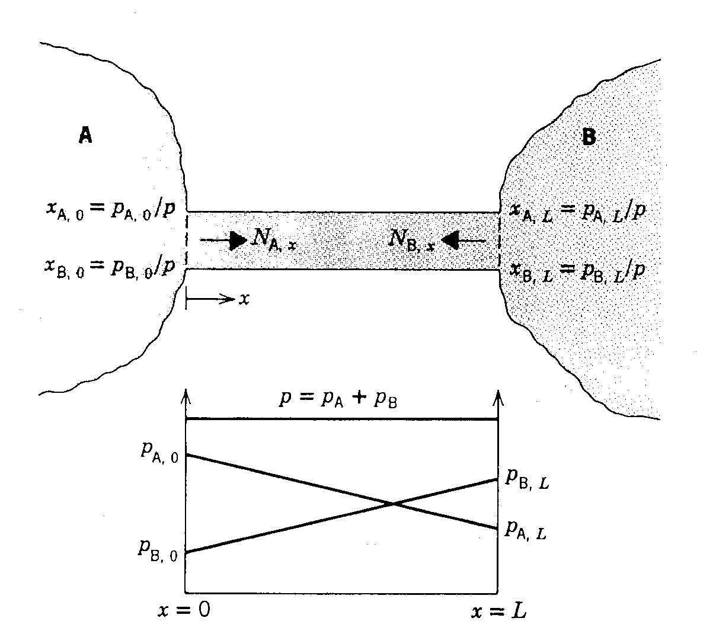

Considerando le sostanze come dei gas perfetti, per il principio di Avogadro la concentrazione sarà uguale ovunque, così come sarà costante la pressione complessiva. Per la legge di Dalton le pressioni parziali sono pari a:

$$\begin{aligned}p_{A}=x_{A}⋅p_{\text{tot}} \\ p_{B}=x_{B}⋅p_{\text{tot}}\end{aligned}$$

Su ogni sezione del tubo si potrà osservare un flusso della specie A (che tende ad andare dove la sua pressione parziale è minore) ed uno di B. Tale fenomeno è chiamato diffusione equimolare proprio perché i due flussi assoluti N_{A} e N_{b} saranno uguali ed opposti, e la velocità media nella sezione sarà nulla:

$$\vec{N_{A}}+\vec{N_{B}}=0$$

Pertanto, dalla (2):

(3) $\vec{N_{a}}=−C⋅D_{\text{AB}}⋅\text{grad}\left(X_{A}\right)+\underset{=0}{\underbrace{X_{A}⋅\left(\vec{N_{A}}+\vec{N_{B}}\right)}}=−C⋅D_{\text{AB}}⋅\text{grad}\left(X_{A}\right)$

In questo caso vale, quindi, la legge di Fick semplice. Se consideriamo il tubo dell’immagine, inoltre, la relazione si semplifica ulteriormente:

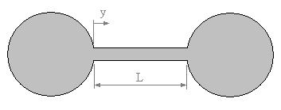

$$\vec{N_{A}}=\vec{J_{A}}=−C⋅D_{\text{AB}}⋅\frac{d}{\text{dy}}\left(\frac{C_{A}}{C}\right)=−D_{\text{AB}}⋅\frac{{\text{dC}}_{A}}{\text{dy}}$$

Integrando:

$$\int_{0}^{L}{N_{A}⋅\text{dy}}=−D_{\text{AB}}⋅\int_{C_{A0}}^{C_{\text{AL}}}{{\text{dC}}_{A}}⇒N_{A}=\frac{D_{\text{AB}}}{L}\left(C_{A0}−C_{\text{AL}}\right)$$

Attraverso la legge dei gas perfetti si può riportare il tutto in termini di pressione:

$$N_{A}=\frac{D_{\text{AB}}}{L}⋅\left(C_{A0}−C_{\text{AL}}\right)=\frac{D_{\text{AB}}}{L}⋅\left(\frac{p_{A0}}{R_{0}⋅T}−\frac{p_{\text{AL}}}{R_{0}⋅T}\right)$$

(4) $N_{A}=\underset{\text{fattore}\begin{matrix}\text{di}\begin{matrix}\text{attrito}\end{matrix}\end{matrix}⋅\left(p_{A0}−p_{\text{AL}}\right)}{\underbrace{\frac{D_{\text{AB}}}{L⋅R_{0}⋅T}}}$

Si può notare che il fluido è mosso da una differenza di pressione.

Esercizio (tubo per trasporto di NH₃)
Un tubo per il trasporto di ammoniaca è mantenuto a pressione atmosferica da un condotto di sfiato. Valutare quanta ammonica è persa attraverso lo sfiato ed il livello di contaminazione dell’ammoniaca da parte dell’aria.

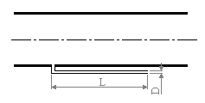$\overset{˙}{M}$
$$\begin{aligned}\overset{˙}{M}=5{\text{kg}}/h \\ D=3\text{mm} \\ L=\text{20}m \\ T=\text{25}°C\end{aligned}$$

Per prima cosa, attraverso la (4), possiamo valutare la portata diffusiva. Ricaviamo da tabella (vedi lezione del 4/3/2010) il valore della diffusività binaria.

$$\begin{aligned}D_{\text{AB},{\text{NH}}_{3}−\text{aria}}=0\text{.}\text{28}⋅{\text{10}}^{−4}m^{2}s \\ \\ N_{A}=\frac{0\text{.}\text{28}⋅{\text{10}}^{−4}}{\text{20}⋅\text{8314}⋅\text{298}}⋅\left(\underset{\text{int}\text{erno}}{\underbrace{\text{100000}}}−\underset{\text{esterno}}{\underbrace{0}}\right)=5\text{.}\text{72}⋅{\text{10}}^{−8}\frac{\text{kmol}}{s⋅m^{2}}\end{aligned}$$

Moltiplicando per la sezione di trova la portata molare:

$$N_{A}⋅S=N_{A}⋅\frac{π⋅D^{2}}{4}=5\text{.}\text{72}⋅{\text{10}}^{−8}⋅\frac{π⋅0\text{.}{\text{003}}^{2}}{4}⋅\text{3600}underbracealignl\underset{\text{in}\begin{matrix}\end{matrix}\text{ore}}{\underbrace{\begin{aligned}\text{risultato}\end{aligned}}}=1\text{.}\text{45}⋅{\text{10}}^{−9}{\text{kmol}}/h$$

Nota la massa molare dell’ammoniaca ($μ_{{\text{NH}}_{3}}=\text{17}{\text{kg}}/{\text{kmol}}$) si può calcolare la portata massica di ammoniaca dal tubo verso l’esterno. L’ammoniaca perduta risulta trascurabile.

${\overset{˙}{M}}_{{\text{NH}}_{3}}=μ_{{\text{NH}}_{3}}N_{A}S=\text{17}⋅1\text{.}\text{45}⋅{\text{10}}^{−9}=2\text{.}\text{48}⋅{\text{10}}^{−8}{\text{kg}}/h$

Vediamo ora la quantità di aria che contamina l’ammoniaca. In termini molari l’aria che entra è pari all’ammoniaca che esce dal tubo. Pertanto, nota la massa molare dell’aria ($μ_{\text{aria}}=\text{29}{\text{kg}}/{\text{kmol}}$) si può calcolare la portata massica di aria entrante nel tubo.

$${\overset{˙}{M}}_{\text{aria}}=μ_{\text{aria}}⋅N_{A}⋅S=\text{29}⋅1\text{.}\text{45}⋅{\text{10}}^{−9}=4\text{.}\text{22}⋅{\text{10}}^{−8}{\text{kg}}/h$$

Il grado di inquinamento dell’ammoniaca da parte dell’aria sarà pari a:

$$g_{\text{\%}}=\frac{{\overset{˙}{M}}_{\text{aria}}}{\overset{˙}{M}}=\frac{4\text{.}\text{22}⋅{\text{10}}^{−8}}{5}=0\text{.}\text{84}⋅{\text{10}}^{−8}\frac{{\text{kg}}_{\text{aria}}}{{\text{kg}}_{{\text{NH}}_{3}}}=0\text{.}\text{0084}\text{PPM}$$
Anche in questo caso l’inquinamento risulta decisamente modesto.

Diffusione in gas stagnante
Studiamo il caso di un recipiente cilindrico con all’interno un liquido, che tende a diffondere e ad essere trasportato altrove dall’aria che lambisce il contenitore. In questo caso il termine di trasporto non sarà più nullo.

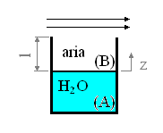

In corrispondenza del pelo libero l’acqua possiede una pressione parziale pari alla pressione di saturazione alla temperatura dell’acqua:

$$p_{A0}=p_{\text{sat}}$$

In corrispondenza del bordo del bicchiere (z=l) si avrà un valore inferiore di pressione parziale, dipendente dal grado igrometrico dell’aria:

$$p_{\text{AL}}=ϕ⋅p_{\text{sat}}$$

La somma delle pressioni parziali di acqua ed aria darà la pressione totale. L’andamento delle pressioni sarà quello qui rappresentato.

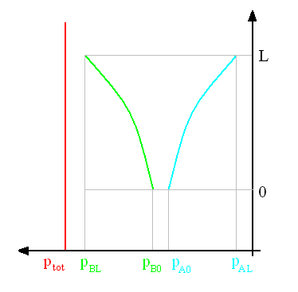
Dalla (2), considerando che il gradiente diventa una derivata semplice (caso unidirezionale) e che N_{B}=0 (si suppone che l’acqua sia in condizioni di equilibrio), si ha:

$$N_{A}=−C⋅D_{\text{AB}}⋅\frac{{\text{dx}}_{A}}{\text{dz}}+x_{A}⋅N_{A}$$
$$N_{A}⋅\left(1−x_{A}\right)=−C⋅D_{\text{AB}}⋅\frac{{\text{dx}}_{A}}{\text{dz}}$$
$$N_{A}⋅\text{dz}=−C⋅D_{\text{AB}}⋅\frac{{\text{dx}}_{A}}{\left(1−x_{A}\right)}$$

Separando opportunamente le variabili, integrando e considerando che $X_{A}+X_{B}=1$ si ottiene:

$$\begin{aligned}N_{A}⋅\int_{0}^{L}{\text{dz}}=−C⋅D_{\text{AB}}⋅\int_{X_{A0}}^{X_{\text{AL}}}{\frac{{\text{dX}}_{A}}{1−X_{A}}}=C⋅D_{\text{AB}}\int_{1−X_{A0}}^{1−X_{\text{AL}}}{\frac{d\left(1−X_{A}\right)}{1−X_{A}}}⇒ \\ N_{A}⋅L=C⋅D_{\text{AB}}⋅\text{ln}\left(\frac{1−X_{\text{AL}}}{1−X_{A0}}\right)⇒ \\ N_{A}⋅L=C⋅D_{\text{AB}}⋅\text{ln}\left(\frac{X_{\text{BL}}}{X_{B0}}\right)=C⋅D_{\text{AB}}⋅\text{ln}\left(\frac{C_{\text{BL}}C}{C_{B0}C}\right)⇒ \\ N_{A}⋅L=C⋅D_{\text{AB}}⋅\text{ln}\left(\frac{p_{\text{BL}}}{p_{B0}}\right)=C⋅D_{\text{AB}}⋅\text{ln}\left(\frac{p_{\text{tot}}−p_{\text{AL}}}{p_{\text{tot}}−p_{A0}}\right)⇒ \\ N_{A}⋅L=\frac{p}{R_{0}⋅T}⋅D_{\text{AB}}⋅\text{ln}\left(\frac{p_{\text{tot}}−ϕ⋅p_{\text{sat}}}{p_{\text{tot}}−p_{\text{sat}}}\right)\end{aligned}$$

Da cui:

(5) $N_{A}=\frac{p_{\text{tot}}⋅D_{\text{AB}}}{R_{0}⋅T⋅L}⋅\text{ln}\left(\frac{p_{\text{tot}}−ϕ⋅p_{\text{sat}}}{p_{\text{tot}}−p_{\text{sat}}}\right)$

Questo rappresenta il flusso molare per unità di superficie. Moltiplicando per l’area si otterrà il flusso molare.

Esercizio (determinazione diffusività)
Una provetta di vetro si trova in un ambiente con aria secca. Sapendo che l’acqua evaporata è pari a 2.15 grammi in 200 ore, quanto vale la diffusività (D_{AB}) del vapore in aria?

$$\begin{aligned}D=\text{25}\text{mm} \\ L=\text{60}\text{mm} \\ ϕ=0 \\ T=\text{15}°C \\ p=\text{101325}\text{Pa}\end{aligned}$$
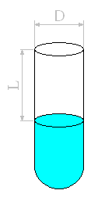

Per prima cosa valutiamo la portata di acqua che evapora in termini massici ed in termini molari:

$$\begin{aligned}{\overset{˙}{M}}_{\text{ev}}=\frac{M_{\text{ev}}}{t}=\frac{2\text{.}\text{15}⋅{\text{10}}^{−3}\text{kg}}{\text{200}⋅\text{3600}s}=2\text{.}\text{98}⋅{\text{10}}^{−9}{\text{kg}}/s \\ N_{A}=\frac{{\overset{˙}{M}}_{\text{ev}}}{μ_{H_{2}O}⋅S}=\frac{2\text{.}\text{98}⋅{\text{10}}^{−9}}{\text{18}⋅\frac{π⋅0\text{.}{\text{025}}^{2}}{4}}=3\text{.}\text{37}⋅{\text{10}}^{−7}\frac{\text{kmol}}{m^{2}s}\end{aligned}$$

Sostituendo opportunamente nella (5) si può valutare D_{AB}:

$$D_{\text{AB}}=\frac{L⋅N_{A}⋅R_{0}⋅T}{p⋅\text{ln}\left(\frac{p_{\text{tot}}−ϕ⋅p_{\text{sat}}}{p_{\text{tot}}−p_{\text{sat}}}\right)}=\frac{0\text{.}\text{06}⋅3\text{.}\text{37}⋅{\text{10}}^{−7}⋅\text{8314}⋅\text{288}}{\text{101325}⋅\text{ln}}$$

Per la soluzione di questo problema si potrebbe sfruttare un modello sub-ottimale, cioè un modello meno preciso ma più semplice. Dato che in questo esempio il termine di trasporto non è particolarmente rilevante si potrebbe risolvere sfruttando la (4):

$$N_{A}=\frac{D_{\text{AB}}}{L⋅R_{0}⋅T}⋅\left(p_{A0}−p_{\text{AL}}\right)=\frac{2\text{.}8⋅{\text{10}}^{−5}}{0\text{.}\text{06}⋅\text{8314}⋅\text{288}}⋅\left(\text{1721}−0\right)=3\text{.}\text{35}⋅{\text{10}}^{−7}\frac{\text{kmol}}{m^{2}⋅s}$$

Come si può notare l’errore che ne risulta è decisamente trascurabile.

Teoria di Glaser
Questa teoria studia il comportamento di una parete sottoposta contemporaneamente a diffusione ed a differenze termiche. Per un gas perfetto D_{AB} varia con la temperatura. Se si rapporta D_{AB} alla temperatura, però, il termine che ne risulta è pressoché costante:

(6) D${}_{\text{AB}}=\frac{D_{\text{AB}}}{R_{0}⋅T}≃\text{cost}$ $\left[\frac{\text{kg}}{\text{Pa}⋅m⋅s}\right]=\left[s\right]$ Permeabilità

Sostituendo questo nella legge di Fick e considerando che D_{AB} è costante (pertanto può essere estratto dal gradiente) si ha:

(7) $j_{A}=−\text{grad}\left(\underset{D_{\text{AB}}}{\underbrace{\frac{D_{\text{AB}}}{R⋅T}}}⋅p_{A}\right)=$D${}_{\text{AB}}⋅\text{grad}\left(p_{A}\right)=$D$\underset{\text{strato}\begin{matrix}\text{piano}\end{matrix}}{\underbrace{{}_{\text{AB}}⋅\frac{p_{A1}−p_{A2}}{L}}}$

Definiamo anche permeanza e resistenza diffusiva:

(8) $P_{\text{AB}}=\frac{D_{\text{AB}}}{L}$=D_{AB}/L Permeanza

(9) $R_{D}=\frac{L}{D_{\text{AB}}}=\frac{1}{P_{\text{AB}}}$= L/D_{AB} Resistenza diffusiva

Come si può osservare dalla definizione tali valori sono dati per un certo materiale e per un determinato spessore.
Dalle equazioni (7) e (9) si ha che:

(10) $j_{A}=\frac{p_{A1}−p_{A2}}{R_{D}}$

Appare evidente l’analogia elettrica. Le resistenza diffusive di una parete multistrato possono quindi essere trattate con lo stesso approccio che si utilizza per le resistenze termiche.

Termico
λ | Conducibilità | $$q\text{gradT}$$ | $$Wm⋅K$$
G | Conduttanza | λ/L | $$Wm^{2}⋅K$$
R_{T} | Resistenza termica | L/λ | $$°c⋅m^{2}W$$

Diffusivo
D_{AB} | Permeabilità | $$D_{\text{AB}}R⋅T$$ | $$\text{kg}s⋅m⋅\text{Pa}$$
P_{AB} | Permeanza | D_{AB}/L | $$\text{kg}s⋅\text{Pa}$$
R_{D} | Resistenza diffusiva | L/D_{AB}

Elettrico : Legge di Ohm

$$i=\frac{V_{1}−V_{2}}{R}\begin{matrix} & \end{matrix}\left[A\right]$$

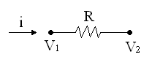

Termico

$$\overset{˙}{q}=\frac{T_{1}−T_{2}}{R_{t}}\begin{matrix} & \end{matrix}\left[\frac{J}{m^{2}⋅s}\right]$$

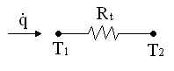

Diffusivo

$$j_{A}=\frac{p_{A1}−p_{A2}}{R_{d}}\begin{matrix} & \end{matrix}\left[\frac{\text{kg}}{m^{2}⋅s}\right]$$

j_{a}
R_{d}
p_{a1}
p_{a2}

